Ficha de apoio 1
Teorema de Pitágoras
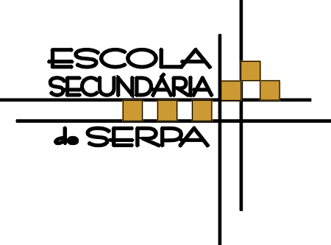

Exercício 1
Os triângulos das figuras são rectângulos. Calcule x, arredondando o resultado com duas casas decimais.

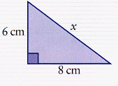
1.1)

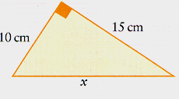
1.3)

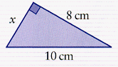
1.2)

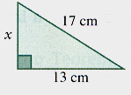
1.4)

Exercício 2
Os pontos A e C da figura são inacessíveis. Sabe-se que:
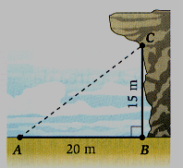
$$\hat{B}=\text{90}º$$
$$\overline{\text{AB}}=\text{20} m$$
$$\overline{\text{BC}}=\text{15} m$$
Calcula $\overline{\text{AC}}$.

Exercício 3
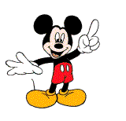Na figura estão representados dois espaços com a forma de um triângulo
RELEMBRAR

Área triângulo =
rectângulo.
Um é destinado a galinhas e o outro a patos.
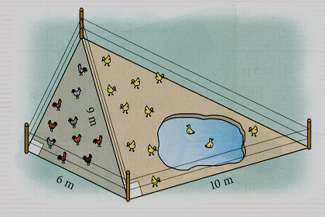
Calcula:
  - A área destinada às galinhas.
  - A área destinada aos patos.
  - A quantidade, em número inteiro de metros, que se utilizou para vedar os dois espaços.

Exercício 4
Os lados de um triângulo têm as dimensões 13 cm, 10 cm e 9 cm.
  - Mostra que o triângulo não é rectângulo.
  - Altera e indica as dimensões de um dos lados do triângulo de modo a obter um triângulo rectângulo.

Exercício 5
Observa a figura e determina a distância da janela ao chão.
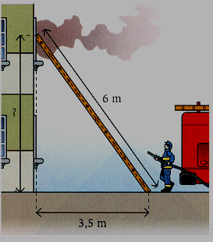

Exercício 6
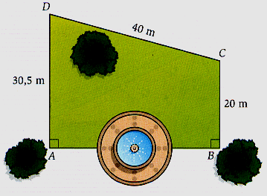
Observa a figura. De acordo com os dados, determina $\overline{\text{AB}}$.

Exercício 7
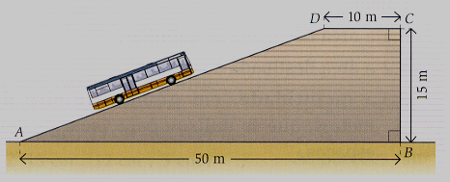
A figura [ABCD] é um trapézio rectângulo, que representa uma parede.

De acordo com os dados, calcula:
RELEMBRAR

Área =
  - $\overline{\text{AD}}$, indicando o valor exacto. $\frac{B+b}{2}×a$ trapézio
  - A área da parede.
